OCEÁNIA
Oceánia - je najväčšou ostrovnou oblasťou na svete. Zaberá strednú a juhozápadnú časť Tichého oceánu. Má rozlohu 1 252 000 km², viac ako 10 000 ostrovov, Oceániou prechádza dátumová hranica. V Oceánii sa nachádza 13 suverénnych štátov, zámorské územia patriace Francúzsku, Spojenému kráľovstvu, USA
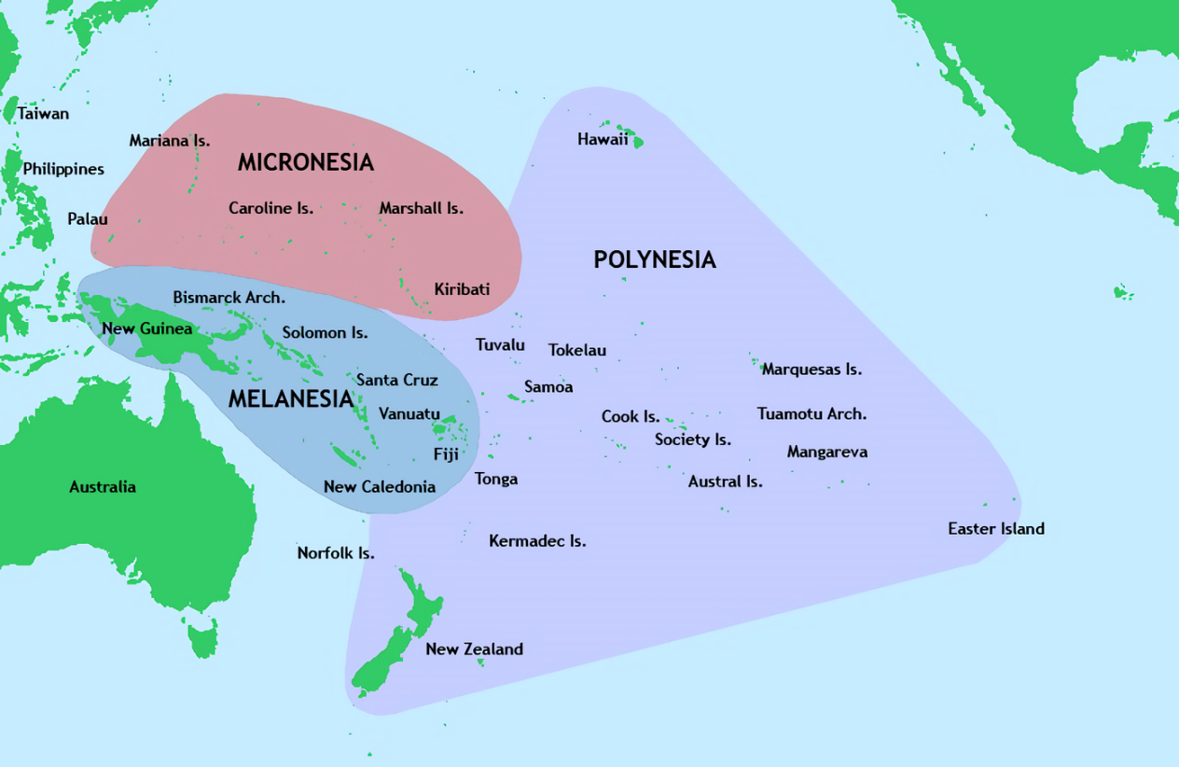

podľa prírodných a etnických znakov delíme ostrovy na:
- Mikronéziu: (Mariány, Karolíny, Marshallove ostrovy, Gilbertove ostrovy, Palau)
- Melanéziu: (Šalamúnové ostrovy, Nová Kaledónia)
- Polynézia: (Havajské, Cookove ostrovy, Samoa, Tonga, Nový Zéland)

podľa pôvodu vzniku delíme ostrovy na:
- kontinentálne ostrovy: tvoria časti svetadielu, ktoré oddelilo more (Nová Guinea, Nový Zéland, Nová Kaledónia,), majú relatívne veľkú rozlohu, pásma plytkých šelfových morí, zložitú geologickú stavbu
- sopečné ostrovy: vznikli preniknutím žeravej magmy na zemský povrch (Tahiti, Havajské, Samoa), vystupujú vysoko nad morskú hladinu – sú najrozšírenejším typom ostrovov v Tichom oceáne, Havajské ostrovy - vrch Mauna Kea, ktorý má najväčšiu absolútnu výšku na Zemi (10 205 m, nad hladinou oceánu 4 205 m a pod hladinou 6 000 m)
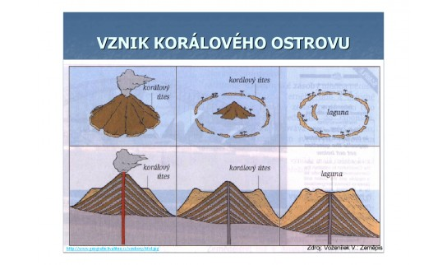
- koralové ostrovy: vytvorili ich koraly, machovky, vápnité riasy, ktoré žijú v teplej a pokojnej vode v menších hĺbkach (Kiribati, Tuvalu), sú nízke, málo vyčnievajú nad morskú hladinu a majú jednoduchú geologickú stavbu, na okrajoch koralovej stavby vytvárajú koralový atol, uprostred ktorého je plytká lagúna
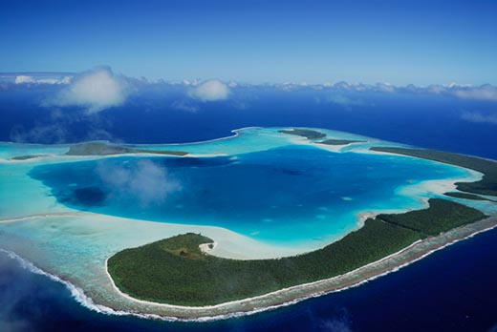

Podnebie
- ostrovy Oceánie ležia s výnimkou Nového Zélandu (mierne pásmo) v tropickom a subtropickom pásme, ktoré je charakteristické malým kolísaním denných a sezónnych teplôt. Zasahujú sem aj pravidelné celoročne vanúce vetry – pasáty, v rovníkovom pásme vznikajú často tropické cyklóny, na náveterných svahoch napr. Havajských ostrovov presahuje výdatnosť zrážok 10 000 mm.

Vodstvo
- rieky Oceánie majú po celý rok dostatok vody z vodných zrážok. Výnimkou sú rieky na juhu Nového Zélandu, ktoré sa nachádzajú v miernom pásme a majú maximá vody na jar, v čase topenia snehu.
Fauna a flóra
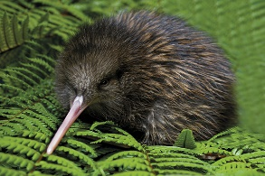
- husté tropické lesy, subtropické lesy a kroviny, listnaté a zmiešané lesy, suchomilné kry a trávnaté savany, chudobnú vegetáciu majú koralové ostrovy (palma kokosová, chlebovník), množstvo vtákov (kivi, kazuár, kakapo,), morské živočíchy.

Obyvateľstvo
- pôvodní obyvatelia (ekvatoriálna, mongoloidná rasa) - Papuánci, Melanézania, Polynézania, na mnohých ostrovoch je prevaha amerického a európskeho obyvateľstva (Havajské ostrovy, N. Zéland)
- počet obyvateľov: 17 mil.
Hospodárstvo
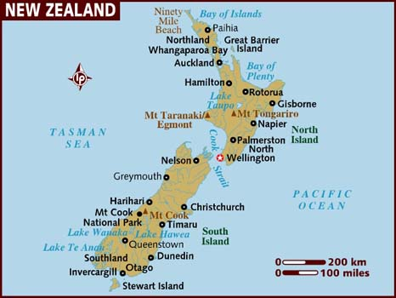
- ostrovy Oceánia s výnimkou N. Zélandu a Havajských ostrovov tvoria hospodársky málo rozvinutú oblasť sveta, základom hospodárstva je pestovanie tropických plodín a cestovný ruch. V priemysle dominuje spracovanie plodín a vyťažených farebných kovov.

NOVÝ ZÉLAND

Rozloha: 267 710 km²
Počet obyvateľov: 5,1 mil.
Hlavné mesto: Wellington
Konštitučná monarchia na čele s britským kráľom,
členstvo v Commonwealthe
- tvoria ho 2 veľké ostrovy - Južný a Severný , mnoho menších ostrovov (Kermadecove, Aucklandské, Chathamské ), leží v Oceánii 2000 km od pobrežia Austrálie
- povrch oboch hlavných ostrovov je veľmi hornatý, väčšia nížinná oblasť sa nachádza na východe Južného ostrova, väčšiu časť tohto ostrova zaberá staré a vysoké pohorie Južné Alpy, s najvyšším vrchom Mt. Cook - 3754 m n. m, v južnej časti ostrova sú fjordy, Severný ostrov má pohoria sopečného pôvodu, nachádza sa tam niekoľko činných sopiek
- je súčasťou Ring of fire (zemetrasenia, vulkanická činnosť)
- podnebie prevláda mierne oceánske, v severnej časti subtropické
- flóra a fauna: zastúpené sú ihličnaté a listnaté lesy, endemity (vták kivi), tulene, tučniaky, veľryby

Obyvateľstvo a sídla
- pôvodní obyvatelia Maoriovia (Maori), tvoria 16 % populácie,
- prisťahovalci z Európy (Briti), Ázie - 84 % populácie
- úradné jazyky: angličtina, maorčina
- náboženstvo: kresťanstvo (anglikanizmus)
- urbanizácia: 88%, najľudnatejšie mestá: Auckland (1,6 mil.), Wellington, Christchurch
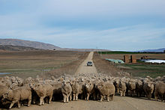

Hospodárstvo
- patrí medzi vyspelé štáty sveta s vysokou životnou úrovňou
- zdroje nerastných surovín (čierne uhlie, zemný plyn, zlato), v energetickom priemysle dominujú vodné elektrárne - 70% podiel, geotermálna energia, priemysel je zameraný na spracovanie poľnohospodárskych produktov (vlna, mlieko, mäso) a dovezených surovín (bauxit)
- poľnohospodárstvo: vysoko mechanizované, dominuje živočíšna výroba - chov oviec, hovädzieho dobytka, významný je rybolov, v rastlinnej výrobe pestovanie pšenice, kukurice, viniča
- doprava: kvalitná dopravná infraštruktúra, letisko: Auckland, prístavy: Auckland , Wellington
- cestovný ruch: tvorí významný zdroj príjmov, prírodný – UNESCO národný park Tongariro
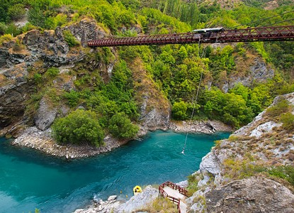
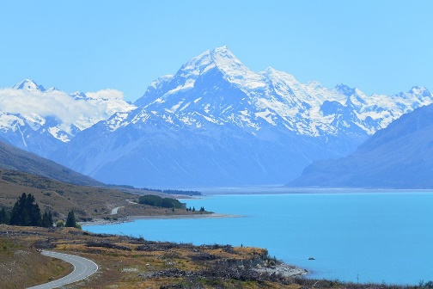

Mt. Cook Kawarau - prvý komerčný bungee jumping

Papua-Nová Guinea
- štát vo východnej časti ostrova Nová Guinea a tichomorských ostrovov
- rozloha 462 840 km², počet obyvateľov 7 mil., hlavné mesto: Port Moresby
- konštitučná monarchia na čele s britským kráľom, členstvo v Commonwealthe
- hornatý a hustými porastmi rovníkových lesov, bujná vegetácia množstvo endemitov
- obyvateľstvo vo vnútrozemí žije dodnes primitívnym spôsobom života
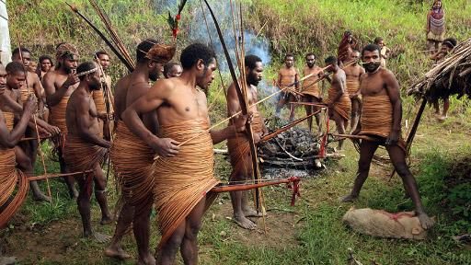
- hospodárstvo: patrí medzi ekonomicky zaostalé štáty, s veľmi nízkou životnou úrovňou, dominuje poľnohospodárstvo, ťažba a spracovanie nerastných surovín, dreva
